MEC/SETEC
INSTITUTO FEDERAL DE EDUCAÇÃO CIÊNCIA E TECNOLOGIA DO RIO GRANDE DO SUL
REITORIA
PRÓ-REITORIA DE DESENVOLVIMENTO INSTITUCIONAL
DIRETORIA DE PLANEJAMENTO E OBRAS

REFORMA DO CAMPUS DE VERANÓPOLIS

MEMORIAL DESCRITIVO

ESPECIFICAÇÕES TÉCNICAS PARA A REFORMA DO BLOCO A DO IFRS - CAMPUS DE VERANÓPOLIS

0. GENERALIDADES

As presentes especificações referem-se à Reforma do Campus Veranópolis, do Instituto Federal de Educação, Ciência e Tecnologia do Rio Grande do Sul, sito à RSC 470, nº 6500, em Veranópolis - RS.
Contemplam os trabalhos a serem executados: Serviços preliminares; Reparos gerais; Instalações elétricas e lógicas; Pinturas; Troca de forro; Remoção e colocação de esquadrias; Limpeza da obra e Serviços Complementares.
Os serviços serão executados por profissionais de primeira categoria, de acordo com as normas técnicas reconhecidas e aprovadas.
Os materiais especificados serão de primeira qualidade, atendendo os requisitos das Especificações Brasileiras. Serão considerados como similares os materiais que apresentarem as mesmas características e propriedades que os materiais especificados, cabendo à Contratada a prova das mesmas por instituição idônea.
Todas as despesas legais, tais como: emolumentos, taxas eventuais, registro em cartório referente à obra, serão de responsabilidade exclusiva da Contratada. Impostos Federais, Estaduais ou Municipais, bem como taxa de seguro, responsabilidade civil, contratos, deverão estar incluídos nos preços a serem apresentados.
As multas impostas à Contratada pelo Poder Público e Órgãos da Fiscalização, decorrentes de transgressões cometidas pela mesma ao desenvolver os serviços contratados, serão de sua responsabilidade.
Embora o IFRS – Campus Veranópolis possa fornecer local para depósito dos materiais, a guarda dos mesmos ficará sob responsabilidade total da Empreiteira.
O acesso de material às reformas, bem como o acesso de pessoal será pela entrada principal do prédio do campus.
O transporte externo ou interno deverá ser feito, obrigatoriamente, durante o expediente normal do IFRS, devendo o horário de serviço da contratada observar o mesmo determinado para os funcionários do IFRS. Em caso contrário, deverá ser precedido de prévia solicitação e autorização da Administração do IFRS.
O fornecimento de máquinas, andaimes e ferramentas serão de responsabilidade da Contratada.

- SERVIÇOS INICIAIS

  - Administração da Obra
Os serviços deverão ser dirigidos por encarregado da Contratada, funcionário desta, o qual ficará responsável, a nível de operários, pelos mesmos e será à exceção dos Engenheiros ou Titulares da Contratada, a única pessoa autorizada a estabelecer contatos com a Fiscalização.
A CONTRATADA será responsável pela segurança de seus funcionários, munindo-os com todos os equipamentos necessários à proteção individual e coletiva, durante a realização dos serviços, bem como de uniforme com logomarca da empresa de modo a facilitar a identificação dos mesmos.
Além dos equipamentos de proteção individual e coletiva, a CONTRATADA deverá adotar todos os procedimentos de segurança necessários à garantia da integridade física dos trabalhadores e transeuntes.
A mesma deverá propiciar a todos os seus funcionários atuantes em serviços relacionados ao objeto da Licitação o atendimento das medidas preventivas de Segurança do Trabalho, conforme NR-6, NR-8, NR-10 e NR-18, sob pena de suspensão dos serviços pela Fiscalização, durante o prazo de execução, em caso de não cumprimento dessas medidas.
Em obediência ao disposto na Norma Regulamentadora NR-18, serão de uso obrigatório os seguintes equipamentos:
- Capacetes de segurança: para trabalhos em que haja o risco de lesões decorrentes de queda ou projeção de objetos, impactos contra estruturas e outros acidentes que ponham em risco a cabeça do trabalhador. Nos casos de trabalhos realizados próximos a equipamentos ou circuitos elétricos será exigido o uso de capacete específico.
- Protetores faciais: para trabalhos que ofereçam perigo de lesão por projeção de fragmentos e respingos de líquidos, bem como por radiações nocivas.
- Óculos de segurança contra impactos: para trabalhos que possam causar ferimentos nos olhos.
- Óculos de segurança contra radiações: para trabalhos que possam causar irritação nos olhos e outras lesões decorrentes da ação de radiações.
- Óculos de segurança contra respingos: para trabalhos que possam causar irritações nos olhos e outras lesões decorrentes da ação de líquidos agressivos.
- Protetores auriculares: para trabalhos realizados em locais em que o nível de ruído for superior ao estabelecido na NR-15.
- Luvas e mangas de proteção: para trabalhos em que haja possibilidade do contato com substâncias corrosivas ou tóxicas, materiais abrasivos ou cortantes, equipamentos energizados, materiais aquecidos ou quaisquer radiações perigosas. Conforme o caso, as luvas serão de couro, de lona plastificada, de borracha ou de neoprene;
- Botas de borracha ou de PVC: para trabalhos executados em locais molhados ou lamacentos, especialmente quando na presença de substâncias tóxicas.
- Botinas de couro: para trabalhos em locais que apresentem riscos de lesão do pé.
- Cintos de Segurança: para trabalhos em que haja risco de queda.
- Respiradores contra poeira: para trabalhos que impliquem produção de poeira.
- Máscaras para jato de areia: para trabalhos de limpeza por abrasão, através de jato de areia.
- Respiradores e máscaras de filtro químico: para trabalhos que ofereçam riscos provenientes de ocorrência de poluentes atmosféricos em concentração prejudiciais à saúde.
- Avental de raspa: para trabalhos de soldagem e corte a quente e para dobragem e armação de ferros.
Caberá à CONTRATADA a montagem de andaimes e passarelas do tipo mais adequado para execução dos serviços descritos nesta especificação.
Os andaimes e passarelas deverão ter interferência mínima nas atividades cotidianamente realizadas na obra e seu entorno, além de garantirem total segurança aos funcionários que farão uso dos mesmos e aos usuários que circulam pelo local, preservando também os bens materiais existentes.
É obrigatória a instalação de telas de proteção nos andaimes.

  - Remoções
Os materiais removidos, que possam vir a ser reaproveitados, serão entregues ao IFRS. Na impossibilidade de fazê-lo, a Contratada deverá solicitar a constatação do fato à fiscalização sob a pena da reposição dos mesmos por conta da Contratada.
Estão previstos serviços de remoções de forros, pisos e rodapé em madeira e PVC nos locais indicados no projeto, além da remoção das instalações elétricas existentes.
A CONTRATADA deverá manter particular atenção para o cumprimento de procedimentos para proteger as partes móveis dos equipamentos e evitar que as ferramentas manuais sejam abandonadas sobre passagens, escadas, andaimes e superfícies de trabalho, bem como para o respeito ao dispositivo que proíbe a ligação de mais de uma ferramenta elétrica na mesma tomada de corrente.
A fim de proteger revestimentos e esquadrias prevê-se a utilização de lona plástica onde se fizer necessário.
Caberá à CONTRATADA o destino final adequado para os resíduos da obra.

  - Execuções

Está prevista a execução de forro e rodaforro em PVC nos locais indicados no projeto, fixados em estrutura de madeira tratada e imunizada com espaçamento indicado pelo fabricante.
Quando da remoção e/ou demolição houver quaisquer danos na estrutura existente, a mesma deverá ser reparada com massa acrílica, devendo ser lixada e executada pintura da mesma cor da existente.
A aceitação dos serviços por parte da Fiscalização levará em conta a qualidade do acabamento, cobertura e limpeza. O local deverá receber proteção contra respingos, devendo ser prevista a forração do piso com lona plástica.

- LIMPEZA DA OBRA
O local da obra deverá ser limpo frequentemente, evitando-se o transporte de poeira às dependências do IFRS e o acúmulo de entulho.
O material das demolições, remoções e limpeza, deverão ser retirados para fora do prédio do IFRS, pela Contratada devendo a mesma responsabilizar-se pela destinação correta para cada tipo de resíduo.

- SERVIÇOS COMPLEMENTARES

Serão devidamente removidos da obra todos os materiais e equipamentos, assim como peças remanescentes e sobras não utilizadas de materiais, ferramentas e acessórios.
A limpeza será feita de modo a não danificar outras partes ou componentes da edificação.
Para assegurar a entrega da edificação em perfeito estado, a CONTRATADA executará todos os demais arremates que julgar necessários e os que a FISCALIZAÇÃO determinar.
Deverá ser removido todo o entulho da obra, deixando-a completamente livre e desimpedida de quaisquer resíduos de construção.
Serão limpos e varridos os acessos, assim como as áreas adjacentes que porventura tenham recebido detritos provenientes da obra.

- INSTALAÇÕES ELÉTRICAS GERAIS

  - Quadro de Distribuição
Serão utilizados os Quadros de Distribuição de sobrepor em metal com barramento trifásico de 100A ou 225A conforme projeto.
O quadro geral de força e luz – QGFL 01 – deverá possuir dispositivos de proteção contra surtos entre as fases e neutro e neutro e barramento de proteção, conforme esquema 3 da figura 13 da NBR5410.

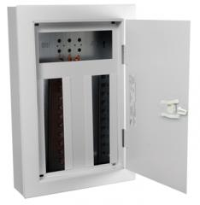

  - Disjuntores
Os disjuntores novos serão padrão DIN curva “C”.

  - Disjuntores DR
Os disjuntores novos DR serão padrão DIN e deverão possuir a função de proteção contra sobrecorrente.

  - Condutores
Todas as emendas ou derivações, em condutores de bitola igual a 2,5 mm², serão feitas de acordo com a técnica correta e, a seguir, isoladas com fita isolante. Para condutores com bitola superior a 6,0 mm², deverão ser usados conectores de pressão, fita de autofusão e fita isolante.
Qualquer emenda ou derivação, em condutores elétricos, só poderá ocorrer no interior de caixas de passagem, caixas de luminárias, interruptores ou de tomadas, e nunca no interior de eletrodutos. Para facilitar a passagem de condutores elétricos em eletrodutos, é aconselhável a tração dos mesmos por meio de arame galvanizado, nº. 12 BWG.
Os condutores deverão ser instalados de forma que os isente de esforços mecânicos incompatíveis com sua resistência, ou com a do isolamento ou revestimento. Nas deflexões os condutores serão curvados segundo raios iguais ou maiores que os raios mínimos admitidos para seu tipo.
Os condutores somente serão instalados no interior dos eletrodutos e eletrocalhas, após a conclusão do revestimento de paredes e tetos e, ainda, com os mesmos completamente isentos de umidade e de corpos estranhos, a fim de não criarem obstáculos para a passagem dos mesmos.
Os condutores para alimentação de circuitos terminais serão flexíveis na cor azul claro para neutro, verde/amarelo ou verde para terra, vermelho, preto ou cinza para fase e branco ou amarelo para retorno. Para os circuitos de alimentação será adotada a cor preta 26 para fios fase e azul claro para o neutro.
Especificações:
• Condutor para instalação externa, entre a medição e o QGFL 1: Será do tipo Multiplex em alumínio com 4x35mm² e isolamento 0,6/1kV,;
• Fita isolante: Plástica, antichama (PIRELLI, 3M ou equivalente do mesmo padrão de qualidade);

  - Eletrodutos
Só serão aceitos condutos e dutos que tragam impressos indicação de marca, classe e procedência. Eletroduto (Tigre ou similar).
Nas emendas de eletrodutos, deverão ser empregadas luvas, e nas mudanças de direção de 90° curvas de mesma fabricação dos eletrodutos. Após a serragem ou corte do eletroduto, as arestas cortantes deverão ser eliminadas a fim de deixar o caminho livre para passagem dos condutores.
Nas junções de eletrodutos com caixas de passagem metálicas, deverão ser utilizadas buchas e arruelas metálicas.
Os acessórios, tais como buchas, arruelas, adaptadores, luvas, curvas, conduletes, abraçadeiras e outros, deverão ser preferencialmente da mesma linha e fabricação dos respectivos dutos.
Os eletrodutos deverão estar completamente limpos e sem umidade quando da passagem de condutores elétricos pelos mesmos.

  - Eletrocalhas
Deverão ser perfuradas, conforme especificado no projeto. Conforme o caso, deverão ser tampadas e possuírem também tampas terminais. Deverão ser fabricadas em chapa 16USG, frisadas. O processo de união das peças deverá ser a frio. Deverão ser pré - zincadas a fogo e possuírem camada de zinco de no máximo 29 e no mínimo 18 micras por face.
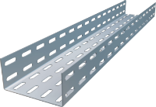
  - Perfilados
Deverão ser perfuradas, conforme especificado no projeto. Conforme o caso, deverão ser tampadas e possuírem
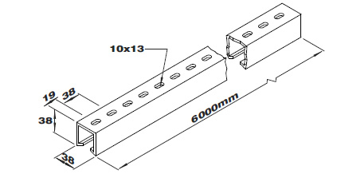

  - Canaletas
Deverão ser de alumínio e possuir divisória interna para separar os cabos da elétrica e de lógica.
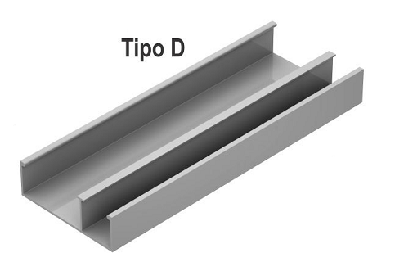
As dimensões da canaleta serão de AxL 45x73mm com 1,5mm de espessura. A largura para os cabos da rede elétrica deverá em torno de 22mm e para a rede de lógica deverá ser em torno de 45mm.
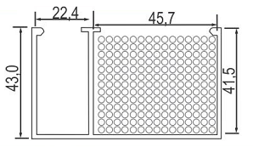

  - Caixas para interruptores e tomadas na canaleta
As caixas para interruptores, tomadas e espelhos que serão instalados na canaleta deverão ser do mesmo fabricante e pertencer ao mesmo modelo.
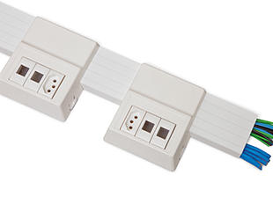

  - Caixas para interruptores e tomadas em eletrodutos
As caixas para interruptores e tomadas serão de PVC. A instalação será aparente com os interruptores e tomadas instalados no próprio condulete. As tomadas dos Condicionadores de Ar deverão ser para 20A.
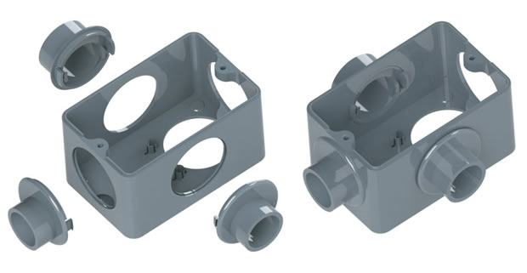
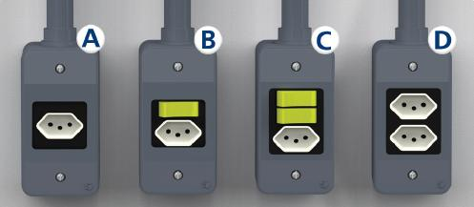

  - Luminárias Completas
Luminária 2x28W completa dimensões 260x1190mm de sobrepor. Lâmpada Fluorescente Tubular T5. Corpo em chapa de aço tratada e pintada. Refletor parabólico em alumínio anodizado brilhante de alta refletância e alta pureza 99,85%. Aletas Parabólicas em alumínio anodizado brilhante de alta refletância e alta pureza 99,85%. Soquete Tipo push-in G-5 de engate rápido, rotor de segurança em policarbonato e contatos em bronze fosforoso. Instalação com suportes no perfilado 38x38.
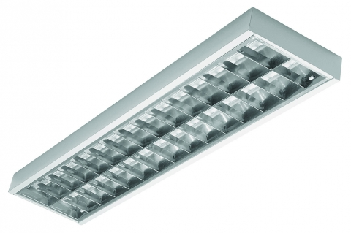

  - Reator
Reator para 2x28W com Largura e altura reduzidas. Alto Fator de Potência: acima de 0,99C. Tensão universal: funciona de 100 a 242V sem alterar o fluxo luminoso. Baixa distorção harmônica: 10%. Frequência da rede: 50/60Hz. Frequência de operação das lâmpadas: >38kHz. Norma de desempenho: NBR14418. Norma de segurança: NBR14417. Garantia de 2 anos.

- REDE DE LÓGICA E TELEFONIA

  - Generalidades
O presente memorial é parte do projeto para as instalações de cabeamento estruturado (dados e voz) do projeto acima descrito.
O projeto cabeamento estruturado (dados e voz) a ser executado, deverá obedecer às normas vigentes no que diz respeito a tubulações e a fiação.
O projeto cabeamento estruturado (dados e voz) em resumo, consta de uma entrada telefônica em cabo CTP-APL-50 fornecida pela rede externa, e a partir daí, partem cabos UTP para as tomadas RJ-45 localizadas nos pontos estabelecidos em projeto, porém serão levados alguns pontos de telefonia convencional para atender a necessidade imediata do campus.

  - Entrada Telefônica
Será constituído realizada através dos postes existentes até chegar na eletrocalha específica para lógica e telefonia.

  - Eletrodutos, eletrocalhas e acessórios.
Só serão aceitos condutos e dutos que tragam impressos indicação de marca, classe e procedência. Os eletrodutos subterrâneos internos serão embutidos no piso; Eletroduto (Tigre ou similar).
Nas emendas de eletrodutos, deverão ser empregadas luvas, e nas mudanças de direção de 90° curvas de mesma fabricação dos eletrodutos. Após a serragem ou corte do eletroduto, as arestas cortantes deverão ser eliminadas a fim de deixar o caminho livre para passagem dos condutores.
Nas junções de eletrodutos com caixas de passagem metálicas, deverão ser utilizadas buchas e arruelas metálicas e, nas extremidades de eletrodutos em caixa de passagem subterrânea, deverão ser utilizadas apenas as buchas. As eletrocalhas somente serão aceitas sem deformação e completas. As derivações e mudanças de direção, assim como as saídas, deverão ser montadas com suas peças específicas, respectivamente.
Os acessórios, tais como buchas, arruelas, adaptadores, luvas, curvas, conduletes, abraçadeiras e outros, deverão ser preferencialmente da mesma linha e fabricação dos respectivos dutos. Os eletrodutos deverão estar completamente limpos e sem umidade quando da passagem de condutores elétricos pelos mesmos.

  - Cabos Lógicos
As conexões com o cabo serão realizadas com pino macho RJ-45, já as interconexões com as tomadas serão através de cabo UTP – 4P categoria 6E (FURUKAWA ou similar).

  - Pontos Lógicos
Os pontos lógicos serão com uma tomada fêmea CAT-6E, há três tipos de instalações: diretamente na canaleta através de caixas específicas, em conduletes e diretamente nas calhas, estes pontos são destinados aos futuros AP’s.

  - Rack
O Rack será no padrão 19”, com altura de 12U, profundidade de 570mm. Confeccionado em aço, com pés nivelados para a instalação em superfícies irregulares, porta frontal com fechadura escamoteável e chave com segredo e com visor em acrílico ou vidro, laterais e fundos removíveis com aletas para ventilação, com guias internas do tipo argola para fixação e organização dos cabos.
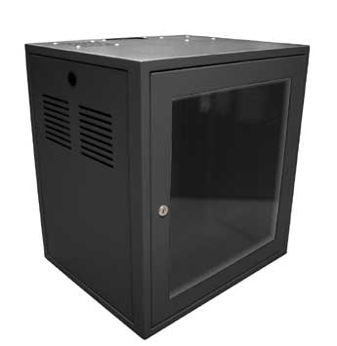

  - Condições para aceitação da instalação
As instalações telefônicas e de cabeamento apenas serão recebidas quando entregues em perfeitas condições de funcionamento, ligadas à rede existente, perfeitamente dimensionada e balanceada e dentro destas especificações.
Todos os equipamentos e instalações deverão ser garantidos por 24 (vinte e quatro) meses a contar do recebimento definitivo das instalações.

_________________________
Bruno Kenji Nishitani Egami
Arq. E Urbanista

